МИНИСТЕРСТВО ОБРАЗОВАНИЯ, НАУКИ И МОЛОДЕЖНОЙ ПОЛИТИКИ КРАСНОДАРСКОГО КРАЯ

Государственное БЮДЖЕТНОЕ ПРОФЕССИОНАЛЬНОЕ образовательное учреждение
КРАСНОДАРСКОГО КРАЯ

«Новороссийский колледж радиоэлектронного приборостроения»

План конспект открытого учебного занятия
по дисциплине

ОП.02.Документационное обеспечение управления

основной профессиональной образовательной программы по специальности 10.02.01 Организация и технология защиты информации
(код, название)

Разработчик:
Преподаватель первой квалификационной категории государственного бюджетного профессионального образовательного учреждения Краснодарского края «Новороссийский колледж радиоэлектронного приборостроения»
Чанкотадзе Замир Теймуразович

2016

План конспект занятия

1 Характеристики урока:
Уровень образования: среднее профессиональное
Специальность: 10.02.01 Организация и технология защиты информации
Дисциплина: Документационное обеспечение управления
Тема занятия: Составление документов необходимых для решения вопроса о приеме на работу
Тип урока: комбинированный урок

Цели учебного занятия:
1) образовательные:
- развить творческое и профессиональное мышление;
- углубить и расширить уже имеющиеся знания;
- повторить и закрепить полученные новые знания.
2) развивающие:
- продолжить развитие профессионального мышления через наблюдение, анализ, сравнение и обобщение фактов.
3) воспитательные:
- воспитание профессиональной этики;
- воспитание профессионально важных качеств: профессионального долга, исполнительности и т.д.;
- продолжить формирование нравственных и эстетических представлений, систему взглядов на мир;
- воспитать чувство терпимости (необходимое качество для менеджера, работающего с людьми);
- необходимо воспитать чувство ответственности за себя и за других людей;
- следует обратить внимание на усвоение студентами гуманитарных аспектов жизни в обществе, семье;
- ознакомить студентов с гуманистическими аспектами их будущего труда, его влияния на общественные факторы, на мораль и экологию.

Средства обучения:
1) учебные книги и пособия:
- учебник Документационное обеспечение управления: Практикум: учеб.пособие для студ. учреждений сред.проф.образования/ А.В.Пшенко, Л.А.Доронина. – 5-е изд., стер. – М.: Издательский центр «Академия», 2014г
- методические указания по выполнению практических занятий и практических работ.
2) дидактический материал:
- производственные ситуации для анализа;
- раздаточный дидактический материал;
- структурно-логические схемы;
- групповые задания.
Методы обучения:
1) информационно-развивающие: объяснение и самостоятельная работа с учебным материалом
2) проблемно-поисковые: учебная дискуссия и КМД в работе с малыми группами
3) репродуктивные методы: воспроизведение изученного материала, выполнение заданий
4) творческо-репродуктивные: написание эссе по заданной теме разработать презентацию.

Критерии к уровню освоения содержания занятия по теме:
В результате изучения данного материала студент должен
1) иметь представление:
- о будущей сфере деятельности;
- о нравственно-духовных аспектах деятельности менеджеров.
2) знать:
- основные понятия по данной теме, такие как менеджмент, менеджер, объект и субъект управления, уровни управления, звенья управления;
- уровни управления и их характеристику;
- особенность работы менеджера.
3) уметь:
- работать в группе;
- формулировать и излагать свои мысли по какому-либо вопросу;
- анализировать и обобщать полученную информацию.
4) владеть:
- навыками совместной работы в команде;
- навыками публичного выступления и отстаивания своей точки зрения.
Межпредметные связи:
Основы православной культуры, культура общения, социология, этикет, деловое общение

Литература, необходимая для подготовки к занятию:

1.ГОСТ Р6.30-2003. Унифицированные системы документации. Требова-ния и оформление документов. М.: Изд. Стандартов, 2011г.

2.Веселов П.В. Современное деловое письмо в промышленности. М., Издательство стандартов, 2011г
3. Стенюков М.В., Пустозёрова В.М. Кадровое делопроизводство в 2008 году: образцы документов, рекомендации по составлению с юридической поддержкой. - М.: А-Приор, 2012. - 126 с.

4.Розербенг М.Г. Контракт международной купли продажи М.: Книжный мир, 2011г.
5. Кошкина С.П. Основы делопроизводства: Учебник. М.: ЮНИТИ-Дана, 2011. - 414 с.
6.Крюкова Н.П. Документирование управленческой деятельности: Учебное пособие. - М.: Инфра-М, 2011. - 314 с

Краткое описание занятия.

На изучение темы «Составление документов необходимых для решения вопроса о приеме на работу» отводится 2 часа. Эта тема изучается в первом разделе и является вторым занятием этого раздела. Планируется данную тему раскрыть путем анализа духовно-нравственной модели менеджера. В ходе урока студенту сами будут разрабатывать тезисный макет модели документооборота, отражающей составление документации по личному составу.

Комбинированный урок на основе имеющихся
Этапы урока | Приемы и методы | Время, мин.
1 | 2 | 3
1. Организационный момент |  | 5 мин.
2. Обоснование значения изучаемой темы и цели урока. План урока. | Изложение, объяснение | 10 мин.
3. Актуализация знаний. Воспроизведение основных положений изученного на предыдущих уроках материала и домашнего задания. | Беседа с элементами самостоятельной работы (репродуктивный). | 15 мин.
4. Организация деятельности по изучению нового материала. | Объяснение, самостоятельная работа, рассказ (изложение) с применением наглядных пособий (частично-поисковый проблемный, исследовательский). | 15 мин. от первого часа + 25 мин. второго часа = 40 мин.
5. Проверка качества, закрепление и обобщение изученного, выводы. | Беседа, сообщение учащихся, обсуждения, упражнения (репродуктивный). | 15 мин.
6. Задание на дом. | Объяснение. | 3 мин.
7. Завершающий этап |  | 2 мин.

Ход урока:
1. Организационный момент
Приветствие, проверка готовности к уроку (компьютер, проектор, тетради, ручки). Проверка посещения занятия.

2 Краткое содержание занятия

1 Характеристика документов по личному составу

Распорядительная деятельность органов управления на предприятии включает также решение вопросов подбора и расстановки кадров, приема граждан на работу, их перевода или увольнения. Составляемые при этом документы относятся к категории документации по личному составу.

К данным документам относятся: заявление по приему на работу; характеристика, автобиография, контракт, резюме, рекомендательное письмо.

1) При наступлении на работу подают письменное заявление, в котором излагают просьбу о зачислении на предприятие, указывая свою профессию, квалификацию и специальность.

Данное заявление составляется в произвольной форме и пишется от руки, на листе формата А4.

Для заявления характерны следующие реквизиты: адресат, заявитель, место проживания заявителя, наименование вида документа, текст, подпись, дата составления.

Например,

Директору ОАО «Новошип»

Стаферову А.И.

от Петрова В.А.

г.Новроссийск

Заявление

Прошу принять меня на работу в должность экономиста с 1 октября 2005г. с окладом в 9000 рублей согласно штатному расписанию предприятия

20.09.2004г.

____________ (подпись)

Заявление о приеме на работу после его рассмотрения является основанием для издания приказа о приеме на работу. В случае принятия отрицательного решения заявителя сообщают об этом устно или письменно.

Например,

Приказ

16 ноября 2006г.

№16-с

О приеме на работу

1.Назначить Сетрова В.А. на должность экономиста на условиях заключенного с ним договора от 5 ноября 2006г.

2.С целью выполнения условий договора указанного договора, секретарю необходимо подготовить проекты распоряжения директора предприятия о функциях и обязанностях лиц занимающих соответственную должность

Основание: договор 5 ноября 2006г. №612

Директор ________ (Стаферов А.И.)

С приказом ознакомлен ________ 16 ноября 2006г.

2.Характеристика – это официальный документ, который выдает администрация учреждения своему сотруднику при необходимости. В характеристике приводятся отзыв о служебной и общественной деятельности сотрудника, оценка его деловых и моральных качеств.

Характеристика оформляется на бланке формата А4 и имеет следующие реквизиты: название документа, указание должности лица, которому она выдается, наименование организации, ФИО сотрудника, текст, подпись и печать.

В характеристике выделяют 3-и основные составные части:

- анкетные данные;

- данные о трудовой деятельности;

- оценка деловых качеств, его отношение к работе, а также вывод, в котором указывается назначение характеристики.

Подписывает характеристику руководитель предприятия.

3.Автобиография – документ, составляемый самим автором.

Пишется она произвольно от руки на листе бумаги или специальном бланке. Все содержащиеся в ней сведения располагаются в хронологическом порядке.

Основными ее реквизитами являются: название документа, инициалы автора, ЧМГ рождения, сведения о родителях и так далее. В конце ставится личная подпись и дата написания.

4.Котракт – это документ, отражающий условия трудовых взаимоотношений сотрудника с администрацией.

Он содержит следующие основные реквизиты: данные работника и предприятия, объем и характер работ, срок действия, размер оплаты труда, дополнительные условия и юридические адреса сторон.

5.Резюме – представляет собой предельно краткую и максимально полную справку о том, что собой представляет кандидат на должность в профессиональном отношении и социальном аспекте.

Резюме заполняется лично кандидатом на должность и содержит следующие данные:

- ФИО, домашний адрес и телефон;

- должность, на которую он претендует;

- образование;

- список предыдущих мест работы;

- квалификация по должности, на которую претендует;

- личные данные.

В состав данных обязательно включается информация, которая может повлиять на решение о приеме на работу.

Пункты должны формулироваться в нейтральном стиле. Можно затрагивать данные о складе ума, о ситуациях с которыми приходилось сталкиваться и так далее. Список рабочих мест и должностей в одной организации приводится в обратном хронологическом порядке. Начиная с последнего места работы. По структуре и стилю изложения резюме напоминает автобиографию.

2 Общие правила работы с трудовыми книжками

Общие правила внесения записей
Прежде чем перейти к характеристике конкретных записей в трудовую книжку, отметим наиболее общие правила, которые установлены двумя уже известными вам нормативными правовыми актами - Правилами ведения и хранения трудовых книжек, изготовления бланков трудовой книжки и обеспечения ими работодателей, утвержденными Постановлением Правительства РФ от 16.04.2003 № 225 (далее по тексту - «Правила») и Инструкцией по заполнению трудовых книжек, утвержденной Постановлением Минтруда РФ от 10.10.2003 № 69 (далее по тексту - «Инструкция»):
- Все сведения вносятся на основании соответствующего приказа (распоряжения) работодателя не позднее недельного срока. Исключение составляет запись об увольнении - она вносится в день увольнения.
- Все внесенные в трудовую книжку записи должны точно соответствовать тексту приказов (распоряжений).
- Запись дат во всех разделах трудовой книжки производится арабскими цифрами (число и месяц - двузначными, год - четырехзначными).
- Нельзя делать какие-либо сокращения при внесении сведений (например, нельзя указывать «пр. от 09.02.2010 № 017-лс» вместо «приказ от 09.02.2010 № 017-лс» или «п. 1 ч. 1 ст. 77 ТК РФ» вместо«пункт 1 части первой статьи 77 Трудового кодекса Российской Федерации»
- Все записи вносятся на государственном языке Российской Федерации - русском. Однако в силу п. 6 Правил трудовая книжка может вестись и на двух языках - вторым в этом случае будет язык республики в составе Российской Федерации, установившей свой государственный язык, на территории которой располагается организация-работодатель. Однако отметим, что в бланке трудовой книжки нового образца нет сведений о том, как вести записи на втором языке. Нет такого указания и в Правилах. Представляется, что записи на втором языке - республики - вносятся следом за записями на русском языке с использованием аналогичного способа оформления.
- С каждой записью¹, внесенной в трудовую книжку, работодатель обязан знакомить работника под подпись в его личной карточке (унифицированная форма № Т-2), где эта запись дублируется. Форма самой личной карточки утверждена постановлением Госкомстата России от 05.01.2004 № 1 «Об утверждении унифицированных форм первичной учетной документации по учету труда и его оплаты».

Правила внесения в трудовую книжку сведений о работе
Сведения о работе в той или иной организации начинаются с данных о приеме на работу. Рассмотрим основные правила внесения этой информации.

Какие сведения вносятся при приеме на работу?
При поступлении работника на основное место работы на срок более чем 5 дней работодатель обязан внести в его трудовую книжку (представленную работником или оформленную тем же работодателем при приеме на работу сотрудника, для которого это основное место работы является первым) запись о приеме на работу.
При внесении записи о приеме на работу нужно придерживаться такой последовательности:
1. Сначала в 3-й графе раздела «Сведения о работе» в виде заголовка (без указания порядкового номера и даты записи) указывается полное наименование организации, а также сокращенное наименование организации (при его наличии) в соответствии с ее учредительными документами (уставом, учредительным договором, положением).
В больших компаниях зачастую в целях облегчения работы по многократному внесению записей о приеме на работу используется следующий подход. Заказывается специальный штамп с наборным текстом, содержащим наименование - полное и сокращенное - организации. Оттиск такого штампа в трудовой книжке заменяет внесенную от руки запись. Это целесообразно делать и в тех случаях, когда указание в трудовой книжке двух вариантов наименования организации (полного и сокращенного) от руки занимает много строк.
2. Под указанным выше заголовком в 1-й графе ставится от руки (далее все записи вносятся только от руки) порядковый номер вносимой записи. Например, если последний (предыдущий) номер записи об увольнении был «31», то при последующем приеме на работу присваивается очередной порядковый номер - «32».
3. Далее - во 2-й графе указывается дата приема на работу. Например, если работник принят на работу 12 февраля 2010 года, то в данной графе делается запись «12.02.2010»
4. Потом в 3-й графе делается запись о принятии или назначении в структурное подразделение организации с указанием его конкретного наименования², наименования должности (работы), специальности, профессии с указанием квалификации.
Как правило, наименование должности (работы), специальности, профессии с указанием квалификациипроизводится в соответствии со штатным расписанием - документом, который должен быть в каждой организации в обязательном порядке. Однако если в соответствии с федеральным законом с выполнением работ по определенным должностям, специальностям или профессиям связано предоставление льгот либо наличие ограничений, то наименование этих должностей, специальностей или профессий и квалификационные требования к ним должны соответствовать наименованиям и требованиям, предусмотренным соответствующими квалификационными справочниками, утверждаемыми в порядке, установленном Правительством РФ. В настоящее время действуют:
- Квалификационный справочник должностей руководителей, специалистов и других служащих, утвержденный постановлением Минтруда России от 21.08.1998 № 37, и
- Единый тарифно-квалификационный справочник работ и профессий рабочих, отдельные выпуски которого ранее в разное время утверждались постановлениями Госкомтруда СССР и Секретариата ВЦСПС, а общие положения были утверждены постановлением Госкомтруда СССР и Секретариата ВЦСПС от 31.01.1985 № 31/3-30.
Обратите внимание! При игнорировании этих правил у работника могут возникнуть трудности при назначении пенсии, в том числе в отношении зачета периода работы на должностях (по профессиям или специальностям), связанных с вредностью: сотрудники территориального отделения пенсионного фонда могут отказать работнику в зачете соответствующего периода в качестве льготного со ссылкой на то, что в списках должностей, специальностей и профессий, согласно которым предоставляют право на льготное начисление, данной должности (специальности или профессии) нет.
Кроме того, на практике важно понимать, какие наименования относятся к должностям, а какие - к профессиям. К сожалению, часто ответственные за ведение трудовых книжек лица не различают работу по должности и профессии и вносят, например, запись: «Принят на должность слесарь», хотя слесарь - это профессия, а не должность. Правильной будет запись: «Принят слесарем». Для того чтобы точно определить, какое наименование правильно отнести к должности, а какое - к профессии, можно воспользоваться указанными выше справочниками, а также Общероссийским классификатором профессий рабочих, должностей служащих и тарифных разрядов (ОКПДТР), утвержденным постановлением Госстандарта России от 26.12.1994 № 367. Указанные документы помогут избежать ошибок не только при внесении записей в трудовые книжки, но и при заключении трудовых договоров с работниками, при издании приказов (распоряжений) о приеме на работу.
Другой распространенной на практике ошибкой, допускаемой при внесении записей в трудовые книжки, является неправильное употребление слов «принят» или «назначен». Дело в том, что назначение на должность может иметь место в строго определенных случаях, а именно - только в случае, когда это предусмотрено нормативными правовыми актами или уставом (положением) организации, например, руководители филиалов и представительств юридического лица. Во всех иных случаях указывать о назначении на должность неправомерно. Равным образом неверной является формулировка «зачислен на должность».
Кстати, если трудовая книжка принадлежит женщине, то соответствующие глаголы нужно писать в женском роде: «принята», «назначена».
При внесении записей в трудовую книжку о приеме на работу часто неправильно толкуют требование о точном соответствии записей о приеме на работу приказу (распоряжению) работодателя, воспроизводя текст приказа (распоряжения) в трудовой книжке с указанием, например:
- срочного характера договора («Принят на должность секретаря-референта по срочному трудовому договору» либо «Принят на должность бухгалтера на срок с 01.02.2010 по 31.01.2011»);
- условия о наличии испытательного срока («Принят на должность помощника руководителя с испытательным сроком три месяца») и т.п.
Несмотря на то, что все эти подробности действительно установлены приказом (распоряжением) о приеме на работу, их указание в трудовой книжке недопустимо, поскольку противоречит Инструкции и означает нарушение правил внесения записей в трудовую книжку. Анализ текста Инструкции позволяет сделать вывод, что запись в трудовой книжке о приеме на работу должна включать в себя лишь указание, куда и кем принят человек, исключая особенности характера работы и другие условия трудоустройства у данного работодателя.
5. Наконец, в 4-й графе указывается наименование организационно-распорядительного документа, на основании которого в трудовую книжку внесена запись о приеме на работу - приказа (распоряжения) или иного решения работодателя - с указанием его даты (сначала) и номера (после даты).
Пример 1
Свернуть
Семенова Е.М. принята в ООО «Нагатинская застава» на должность помощника руководителя, что отражено в приказе о приеме на работу от 11.02.2010 № 023-лс/п. Необходимо внести следующую запись в трудовую книжку Семеновой Е.М.:
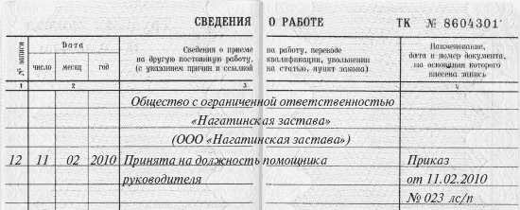

Что делать с трудовой книжкой старого образца?
Что, если к вам на работу придет человек и принесет трудовую книжку по форме, которая была утверждена ранее той формы, которая применяется теперь? Ответ на этот вопрос вы найдете в Постановлении Правительства РФ от 16.04.2003 № 225 «О трудовых книжках», в п. 2 которого установлено, что трудовые книжки нового образца вводятся в действие с 01.01.2004, а имеющиеся у работников трудовые книжки ранее установленного образца являются действительными и обмену на новые не подлежат.
Это значит, что трудовые книжки, оформленные на старых бланках 1973 г., признаются действительными при условии, что работник принят на первое основное место работы в период с 01.01.1975 до 01.01.2004. Если трудовая книжка вашего работника была заведена до 01.01.2004, необходимо вносить записи именно в нее, а не оформлять новую трудовую книжку по действующей в настоящее время форме, при наличии свободных строк в разделе «Сведения о работе». Когда свободное место закончится, следует оформить вкладыш в эту же трудовую книжку, но уже на бланке 2004 г., в него в последующем и вносятся дальнейшие сведения о работе.
Однако внесение записи о приеме на работу - это лишь самое начало заполнения раздела «Сведения о работе» трудовой книжки при работе в данной организации.

Какие сведения вносятся в период трудовой деятельности работника в организации?
В период с даты приема на работу до даты увольнения в раздел «Сведения о работе» трудовой книжки работника может вноситься ряд записей. Рассмотрим их подробно.
1. Работнику в период работы в организации может быть присвоен новый разряд (класс или категория). Тогда на основании приказа (распоряжения) работодателя необходимо внести соответствующую запись в его трудовую книжку (п. 3.1 Инструкции).
Пример 2
Свернуть
Евсеева Е.П. работает лаборантом пробирного анализа 3 разряда в ООО «Семейный врач». Приказом от 18.02.2010 № 043-а ей присвоен 4 разряд, о чем внесена следующая запись в раздел «Сведения о работе» трудовой книжки Евсеевой Е.П.:
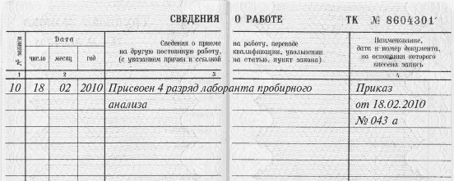
Равным образом отмечается установление работнику второй и последующих профессии, специальности или иной квалификации с указанием соответствующих категорий этих профессий, специальностей или уровней квалификации.
Пример 3
Свернуть
Слесарю по ремонту автомобилей 3 разряда Сергееву П.С., работающему в ЗАО «Автостан», установлена вторая профессия - испытатель двигателей с присвоением 6 разряда. В разделе «Сведения о работе» трудовой книжки это будет отражено следующим образом:
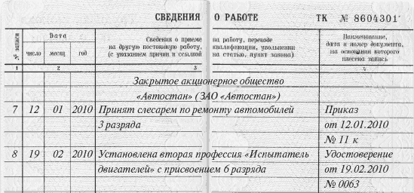
2. В трудовую книжку вносятся записи о переводе работника на другую постоянную работу у того же работодателя. Давайте разберемся, какие ситуации подразумеваются под таким переводом и как правильно внести записи в трудовую книжку. Согласно ч. 1 ст. 72 ТК РФ перевод работника на другую постоянную работу у того же работодателя может иметь место в трех случаях:
а) при изменении трудовой функции работника (т.е. изменение должности, профессии, специальности с указанием квалификации; поручение иного вида работы). Например, переводом на другую работу у того же работодателя будет повышение работника в должности;
Пример 4
Свернуть
Юрисконсульта ОАО «Кипарис» Аркадьева В.В. повысили в должности, переведя на вакантную должность заместителя начальника юридического отдела. В трудовой книжке это отражается следующим образом:
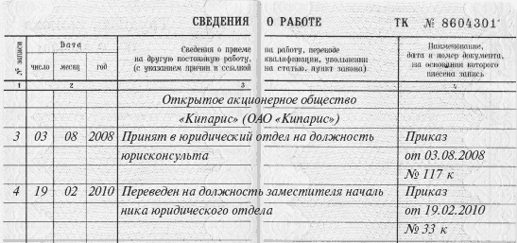
б) при изменении структурного подразделения;
Пример 5
Свернуть
Бухгалтера отдела бухгалтерского учета и аудита ООО «Улисс» Суханову А.П. перевели в отдел труда и заработной платы на аналогичную должность.
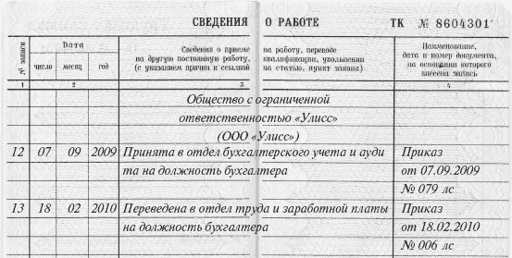
в) при изменении одновременно и трудовой функции, и структурного подразделения.
Пример 6
Свернуть
Чинарева С.С. принята на работу в канцелярию ООО «Сарацин» на должность секретаря. В последующем она была переведена в отдел по работе с персоналом на должность инспектора.
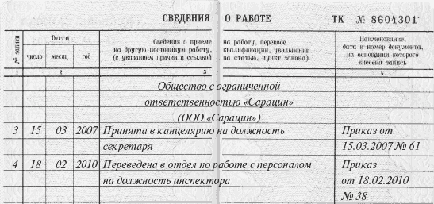
Обратите внимание! Если перевод носит временный характер, запись в трудовую книжку работника о таком переводе не вносится.
Само по себе изменение заработной платы работника, изменение режима его труда, а равно перемещение работника в той же организации на другое рабочее место, в другое структурное подразделение в той же местности, поручение работы на другом механизме, если не изменяется трудовая функция работника, не считаются переводом и не требуют внесения изменений в трудовую книжку.
3. В случае изменения наименования компании в трудовую книжку работников необходимо внести соответствующую запись. Дело в том, что если ее не вносить, то получится парадоксальная ситуация - работник принят в одну организацию, а при внесении записи об увольнении будет проставлен оттиск печати организации уже с другим наименованием. Это позволит в последующем при оформлении пенсии засомневаться в правомерности включения времени работы в такой организации в соответствующий стаж, в результате чего от работника, скорее всего, потребуют представления дополнительных подтверждающих документов - справок с места работы, из государственного архива и т.п. Чтобы такие сомнения не возникли, важно правильно внести запись о переименовании организации в трудовые книжки всех работников в раздел «Сведения о работе»:
- в 3-й графе делается запись: «Организация такая-то с такого-то числа переименована в такую-то». Указанные сведения в данную графу могут быть внесены и путем проставления оттиска наборного штампа, содержащего соответствующий текст;
- в 4-й графе указывается основание переименования - «приказ (распоряжение) или иное решение работодателя, его дата и номер».
Подчеркнем, что само по себе изменение наименования организации не является причиной (основанием) для расторжения трудовых договоров с работниками, поэтому в такой ситуации вносить запись об увольнении нельзя!
Пример 7
Свернуть
Согласно решению общего собрания участников, оформленного протоколом от 10.02.2010 № 02, Общество с ограниченной ответственностью «Премьер-Консалт» с 17.02.2010 переименовано в Общество с ограниченной ответственностью «Консалтинговая компания «Премьер». Учитывая, что в организации работает более 1000 работников, отделом кадров заранее был заказан наборный штамп, с помощью которого в трудовые книжки работников вносилась соответствующая запись (см. образец на следующей странице).
Обратите внимание! Оттиск штампа, как и запись, внесенная вручную, должен полностью умещаться в 3-й графе раздела «Сведения о работе», не затрагивая 4-ю графу; в противном случае запись будет внесена некорректно.
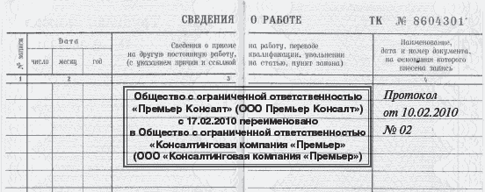
При реорганизации организации (Гражданским кодексом РФ предусмотрено 5 форм реорганизации: слияние, присоединение, разделение, выделение, преобразование), смене собственника ее имущества (например, в случае передачи имущества муниципального предприятия в государственную собственность) или изменении подведомственности/подчиненности организации (например, в отношении научно-исследовательского института, когда меняется ведомство, которому институт подчиняется) данные сведения также отражаются в трудовых книжках работников, если это влияет на наименование организации.
Согласно ч. 1 ст. 75 ТК РФ при смене собственника имущества организации новый собственник имеет право не позднее трех месяцев с даты возникновения у него права собственности расторгнуть трудовые договоры только с руководителем организации, его заместителями и главным бухгалтером (п. 4 ч. 1 ст. 81 ТК РФ). С остальными работниками новый собственник по своей инициативе расторгнуть трудовые договоры не может.
В силу ч. 5 ст. 75 ТК РФ при реорганизации или изменении подведомственности/подчиненности организации трудовые договоры с работниками не расторгаются.
Во всех перечисленных случаях может иметь место расторжение трудового договора в связи с отказом работников от продолжения работы (п. 6 ч. 1 ст. 77 ТК РФ).
Оставшимся же на работе сотрудникам в трудовые книжки вносятся записи, выполненные по аналогии с записью, вносимой в связи с переименованием организации (см. Пример 7).
4. Запись в трудовую книжку работника об изменении наименования должности (профессии) или структурного подразделения вносятся аналогичным образом. Основанием для внесения таких записей будет являться приказ (распоряжение) или иное решение работодателя о соответствующем переименовании.
5. В трудовую книжку также вносятся записи о времени военной службы в соответствии с Федеральным законом от 28.03.1998 № 53-ФЗ «О воинской обязанности и военной службе», а также о времени службы в органах внутренних дел, Государственной противопожарной службе МЧС, учреждениях и органах уголовно-исполнительной системы, органах налоговой полиции, органах по контролю за оборотом наркотических средств и психотропных веществ и таможенных органах; о времени обучения на курсах и в школах по повышению квалификации, по переквалификации и подготовке кадров.
Пример 8
Свернуть
Начальник юридического отдела ООО «Статус» Лапина Л.И. была направлена работодателем на повышение квалификации в Государственную академию профессиональной переподготовки и повышения квалификации руководящих работников и специалистов инвестиционной сферы по программе «Эффективная работа юридической службы организации». По окончании обучения ей выдано свидетельство о повышении квалификации от 15.02.2010 № 290.
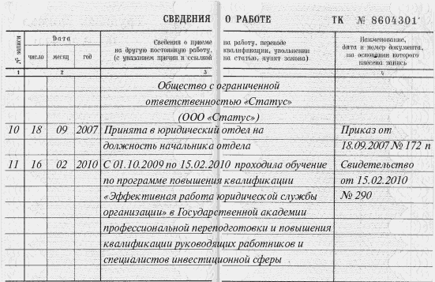
Пример 9
Свернуть
